Arbeitsblatt zur Kreisberechnung
Der Kreisring
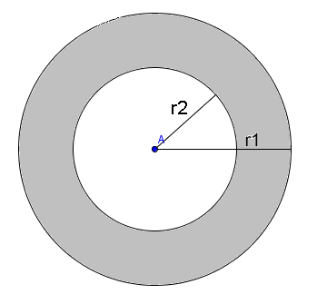
Flächeninhalt des Kreisrings:

$A=(r_{1}²⋅π)−(r_{2}²⋅π)$ = $(r_{1}²−r_{2}²)⋅π$
A

Der Kreisausschnitt (Kreissektor) und der Kreisbogen
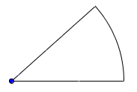

r b
A
α

Formel für den Kreissektor: $A=r²⋅π⋅\frac{α}{{\text{360}}^{∘}}$

Formel für den Kreisbogen: $b=2r⋅π⋅\frac{α}{{\text{360}}^{∘}}=r⋅π⋅\frac{α}{\text{180}°}$
Umrechnung Gradmaß – Bogenmaß

Ein Kreis mit dem Radius r = 1 (1 Längeneinheit) heißt
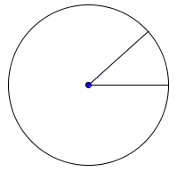
Einheitskreis. Statt den Winkel α in Grad (Gradmaß) zu messen,
kann man auch die zugehörige Bogenlänge x im Einheitskreis
x angeben. Dieses Winkelmaß heißt Bogenmaß.
α
r = 1
Ist α die Größe eines Winkels in Grad und x das entsprechende Bogenmaß, so gilt:
$x=\frac{α}{{\text{180}}^{∘}}⋅π$ $α=\frac{x}{π}⋅{\text{180}}^{∘}$

Wichtige Bogenmaße:
Gradmaß | 0° | 30° | 45° | 60° | 90° | 180° | 270° | 360°
Bogenmaß | 0 | $$\frac{π}{6}≈0,\text{52}$$ | $$\frac{π}{4}≈0,\text{78}$$ | $$\frac{π}{3}≈1,\text{05}$$ | $$\frac{π}{2}≈1,\text{57}$$ | $$π≈3,\text{14}$$ | $$\frac{3π}{2}≈4,\text{71}$$ | $$2π=6,\text{28}$$

Das Kreissegment (Kreissegment)
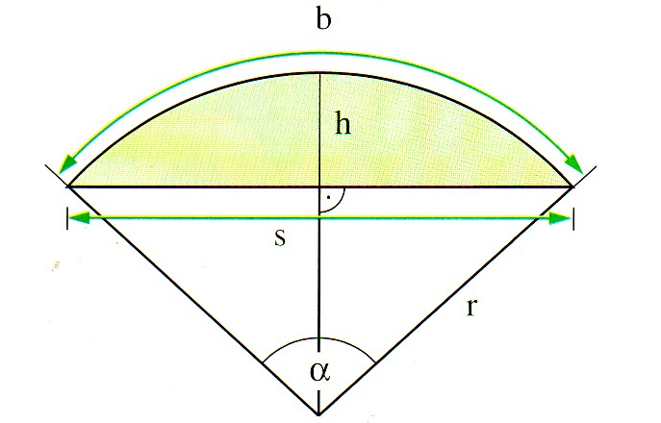
Formel:
$$A=\frac{1}{2}⋅b⋅r−\frac{1}{2}⋅s⋅(r−h)$$

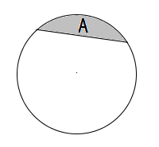
Begründung:
$A_{\text{Kreissektr}}=r²⋅π⋅\frac{α}{{\text{360}}^{∘}}=r²⋅π⋅\frac{\text{180}b}{\frac{r⋅π}{\text{360}}}=\frac{1}{2}r⋅b$ $A_{\text{Dreieck}}=\frac{1}{2}⋅s⋅(r−h)$
Arbeitsblatt zur Kreisberechnung
Der Kreisring
Flächeninhalt des Kreisrings:

A

Der Kreisausschnitt (Kreissektor) und der Kreisbogen

r b
A
α

Formel für den Kreissektor:

Formel für den Kreisbogen:

Umrechnung Gradmaß – Bogenmaß

Ein Kreis mit dem Radius r = 1 (1 Längeneinheit) heißt
Einheitskreis. Statt den Winkel α in Grad (Gradmaß) zu messen,
kann man auch die zugehörige Bogenlänge x im Einheitskreis
x angeben. Dieses Winkelmaß heißt Bogenmaß.
α
r = 1
Ist α die Größe eines Winkels in Grad und x das entsprechende Bogenmaß, so gilt:

$x=$ $α=$

Wichtige Bogenmaße:
Gradmaß | 0° | 30° | 45° |  | 90° |  |  | 360°
Bogenmaß | 0 |  |  | $$\frac{π}{3}≈1,\text{05}$$ | $$\frac{π}{2}≈1,\text{57}$$ | $$π≈3,\text{14}$$ | $$\frac{3π}{2}≈4,\text{71}$$

Das Kreissegment (Kreissegment)
Formel:
$$A=\frac{1}{2}⋅b⋅r−\frac{1}{2}⋅s⋅(r−h)$$

Begründung:

